失业保险关系转移接续事项办理服务指南

一、实施机关
博湖县人力资源和社会保障局
二、实施依据
【法规】《中华人民共和国社会保险法》；依据文号：中华人民共和国主席令第三十五号；条款号：第五十二条；条款内容：职工跨统筹地区就业的，其失业保险关系随本人转移，缴费年限累计计算。
【法规】《失业保险条例》；依据文号：中华人民共和国国务院令第258号；条款号：第二十二条；条款内容：城镇企业事业单位成建制跨统筹地区转移，失业人员跨统筹地区流动的，失业保险关系随之转移。
【法规】《失业保险金申领发放办法》；依据文号：中华人民共和国劳动和社会保障部令第8号；条款号：第二十二条、第二十三条、第二十四条；条款内容：第二十二条 失业人员失业保险关系跨省、自治区、直辖市转迁的，失业保险费用应随失业保险关系相应划转……。第二十三条 失业人员失业保险关系在省、自治区范围内跨统筹地区转迁，失业保险费用的处理由省级劳动保障行政部门规定。第二十四条 失业人员跨统筹地区转移的，凭失业保险关系迁出地经办机构出具的证明材料到迁入地经办机构领取失业保险金。
【规章】《人力资源社会保障部办公厅关于印发优化失业保险经办业务流程指南的通知》；依据文号：劳社厅发〔2006〕24号；条款号：第五章第四节；条款内容：失业人员失业保险关系转迁后的待遇审核与支付：一、领取失业保险金的失业人员跨统筹地区流动的，转出地经办机构审核通过后，应及时为其办理失业保险关系转迁手续。
三、受理条件
职工跨统筹地区就业的，其失业保险关系随本人转移。
四、办理材料
1、《社会保险经办业务证明事项告知承诺制承诺书》；
2、参保人社会保障卡或其他有效身份证件原件；
3、委托他人办理的，应提供委托人的有效身份证件、《委托书》,被委托人有效身份证件原件。
- 办理流程图
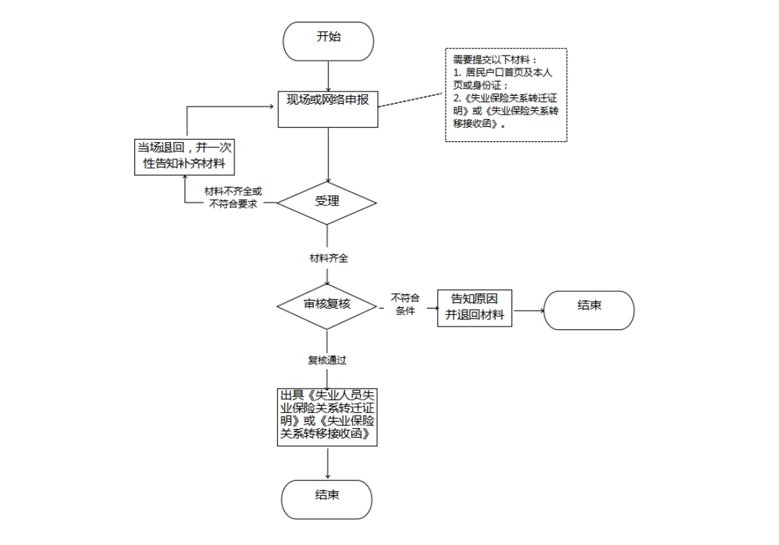
六、办理时限
线上15个工作日、线下45个工作日办结
七、收费标准
不收费
八、办理地址：博湖县行政服务中心二楼23号柜台
联系电话：0996-6626225
九、办理时间：法定工作日上午10:00-14：00，下午16:00-20:00（夏季）、15:30-19:30
十、常见问题：无

